

**Об утверждении Плана по управлению пастбищами и их использованию по Абайскому сельскому округу на 2021-2022 годы**

Решение Курчумского районного маслихата Восточно-Казахстанской области от 27 декабря 2021 года № 14/6-VII

      В соответствии со статьями 8, 13 Закона Республики Казахстан от 20 февраля 2017 года "О пастбищах", подпунктом 15) пункта 1 статьи 6 Закона Республики Казахстан от 23 января 2001 года "О местном государственном управлении и самоуправлении в Республике Казахстан, Курчумский районный маслихат РЕШИЛ:

      1. Утвердить План по управлению пастбищами и их использованию по Абайскому сельскому округу на 2021-2022 годы, согласно приложению к настоящему решению.

      2. Настоящее решение вводится в действие по истечении десяти календарных дней, после дня его первого официального опубликования.

|  |  |
| --- | --- |
| *Секретарь Курчумского районного маслихата* | *М. Калелов* |

|  |  |
| --- | --- |
|  | Приложение к решению  Курчумского районного  маслихата от 27 декабря 2021  года № 14/6-VII |

**План по управлению пастбищами и их использованию Абайского сельского округа на 2021-2022 годы**

      Настоящий План по управлению пастбищами и их использованию по Абайскому сельскому округу на 2021-2022 годы (далее - План) разработан в соответствии с Законами Республики Казахстан "О местном государственном управлении и самоуправлении в Республике Казахстан", "О пастбищах", приказом Заместителя Премьер-Министра Республики Казахстан - Министра сельского хозяйства Республики Казахстан от 24 апреля 2017 года № 173 "Об утверждении Правил рационального использования пастбищ" (зарегистрирован в Реестре государственной регистрации нормативных правовых актов под № 15090), приказом Министра сельского хозяйства Республики Казахстан от 14 апреля 2015 года № 3-3/332 "Об утверждении предельно допустимой нормы нагрузки на общую площадь пастбищ" (зарегистрирован в Реестре государственной регистрации нормативных правовых актов под № 11064).

       План принимается в целях рационального использования пастбищ, устойчивого обеспечения потребности в кормах и предотвращения процессов деградации пастбищ.

      План содержит:

      1) схему (карту) расположения пастбищ на территории Абайского сельского округа в разрезе категорий земель, собственников земельных участков и землепользователей на основании правоустанавливающих документов (Приложение 1);

       2) приемлемые схемы пастбищеоборотов (Приложение 2);

       3) карту с обозначением внешних и внутренних границ и площадей пастбищ, в том числе сезонных, объектов пастбищной инфраструктуры (Приложение 3);

       4) схему доступа пастбищепользователей к водоисточникам (озерам, рекам, прудам, копаням, оросительным или обводнительным каналам, трубчатым или шахтным колодцам), составленную согласно норме потребления воды (Приложение 4);

       5) схему перераспределения пастбищ для размещения поголовья сельскохозяйственных животных физических и (или) юридических лиц, у которых отсутствуют пастбища, и перемещения его на предоставляемые пастбища (Приложение 5);

       6) схему размещения поголовья сельскохозяйственных животных на отгонных пастбищах физических и (или) юридических лиц, не обеспеченных пастбищами, расположенными в Абайском сельском округе (Приложение 6);

       7) календарный график по использованию пастбищ, устанавливающий сезонные маршруты выпаса и передвижения сельскохозяйственных животных (Приложение 7).

       План принят с учетом сведений о состоянии геоботанического обследования пастбищ, сведений о ветеринарно-санитарных объектах, данных о численности поголовья сельскохозяйственных животных с указанием их владельцев - пастбищепользователей, физических и (или) юридических лиц, данных о количестве гуртов, отар, табунов, сформированных по видам и половозрастным группам сельскохозяйственных животных, сведений о формировании поголовья сельскохозяйственных животных для выпаса на отгонных пастбищах, особенностей выпаса сельскохозяйственных животных на культурных и аридных пастбищах, сведений о сервитутах для прогона скота и иных данных, предоставленных государственными органами, физическими и (или) юридическими лицами.

      Природная зона Абайского сельского округа Курчумского района горная, преобладающий тип пастбищ: ковыльно-овсецово-таволговые с зарослями шиповника и березо-осиновыми колками.

      По админстративно-территориальному делению в Абайском сельском округе Курчумского района имеются 3 населенных пункта.

      Общая площадь земель Абайского сельского округа Курчумского района составляет 95719 га (далее-га). Из них пастбища – 32 434 га.

      По категориям земли распределяются следующим образом:

      земли сельскохозяйственного назначения-11037 га;

      земли населенных пунктов-13321 га;земли для нужд промышленности, транспорта, связи, космической деятельности, обороны, национальной безопасности и иные земли несельскохозяйственного назначения-85 га.

      Основными пользователями пастбищ являются жители сел Бурабай, Койтас, Теректыбулак Абайского сельского округа.

      План принят в целях рационального использования пастбищ, устойчивого обеспечения потребности в кормах и предотвращения процессов деградации пастбищ.

      На 1 января 2021 года в Абайском сельском округе Курчумского района насчитывается (личное подворье населения и поголовье сельскохозяйственных предприятий, крестьянских хозяйств) крупного рогатого скота - 785 голов, мелкого рогатогоскота - 6920 голов, лошадей - 378 головы.

      В селе Бурабай:

      крупного рогатого скота - 210 голов, мелкого рогатого скота - 1984 голов, лошадей - 95 головы.

      Площадь пастбищ села Бурабай - 1989 гектар.

      В селе Койтас:

      крупного рогатого скота - 234 голов, мелкого рогатого скота - 1570 голов, лошадей - 136 головы.

      Площадь пастбищ села Койтас - 1274 гектар.

      В селе Теректыбулак:

      крупного рогатого скота - 341 голов, мелкого рогатого скота - 3366 голов, лошадей - 147 головы.

      Площадь пастбищ села Теректыбулак - 5006 гектар (Таблица№ 1).

      (Таблица№ 1)

|  |  |  |  |  |  |  |  |  |  |  |
| --- | --- | --- | --- | --- | --- | --- | --- | --- | --- | --- |
| № | Название населен  ных пунктов | Население | | | | Сельский округ | Всего | | | |
| КРС | | МРС | Лошади | КРС | | МРС | Лошади |
| Всего | В том числе дойных коров | Всего | В том числе дойных коров |
| 1 | Бурабай | 210 | 158 | 1984 | 95 | Абай | 785 | 510 | 6920 | 378 |
| 2 | Койтас | 234 | 141 | 1570 | 136 |
| 3 | Теректы  булак | 341 | 211 | 3366 | 147 |

      Для ветеринарного обслуживания сельскохозяйственных животных и птиц в округе организован 1 ветеринарный пункт, 1 скотомогильник.

      Для обеспечения сельскохозяйственных животных по Абайскому сельскому округу имеется 13321 гектара пастбищных угодий.

      На основании вышеизложенного, в соответствии со статьей 15 Закона Республики Казахстан "О пастбищах" для нужд местного населения Абайского сельского округа по содержанию маточного (дойного) поголовья сельскохозяйственных животных излишки при имеющихся пастбищных угодьях населенного пункта составляют 9751 гектара (Таблица №2).

      Таблица № 2

|  |  |  |  |  |  |  |
| --- | --- | --- | --- | --- | --- | --- |
| № | Сельский округ | Площадь пастбищ, (га) | В том числе дойные коровы (голов) | Норма потребности в пастбищах, (га) | Потребностьпастбищ, (га) | Излишки (га) |
| 1 | Абай | 13321 | 510 | 7,0 | 3570 | 9751 |

      Для выпаса скота местных жителей Абайского сельского округа передано 13321 гектара.

      По выпасу других сельскохозяйственных животных местным населением имеется потребность в пастбищных угодьях на площади 5037 га, норма нагрузки на голову КРС-7,0 га/голов, мелкий рогатый скот-1,4 га/голов, лошади- 8,4 га/голов (Таблица № 3).

      Таблица №3

|  |  |  |  |  |  |  |  |  |  |  |  |  |  |
| --- | --- | --- | --- | --- | --- | --- | --- | --- | --- | --- | --- | --- | --- |
| № | Сельский округ | Население | | | Норма потребности в пастбищах 1 гол., (га) | | | Потребность пастбищ, (га) | | | | Предоставлено для выпаса скота, (га) | Нехватка, (га) |
| КРС | МРС | Лошади |
| КРС | МРС | Лошадь | КРС | МРС | Лошади | Всего(га) |
| 1 | Абай | 785 | 6920 | 378 | 7,0 | 1,4 | 8,4 | 5495 | 9688 | 3175 | 18358 | 13321 | 5037 |

      Сложившуюся потребность пастбищных угодий в размере 5037 га необходимо восполнить за счет выпаса сельскохозяйственных животных населением на отгонных пастбищах учетного квартала 05-072-019

**Список землепользователей земельных участков, прилагаемый к схеме (карте) расположения пастбищ Абайского сельского округа**

|  |  |  |  |  |  |
| --- | --- | --- | --- | --- | --- |
| № | Наименование собственников земельных участков и землепользователей (ФИО , наименование организации) | Общая площадь (га) | Наличие по видам сельскохозяйственных животных | | |
| КРС | МРС | Лошади |
| 1 | Манасов Зарлыхан | 12 | 2 | 20 | 9 |
| 2 | Садыкова Бинагуль Омирбекқызы | 130,6 | 48 | 20 | 13 |
| 3 | Кабдуллин Аргынбек Ахманович | 6 | 440 | 65 | 340 |
| 4 | Хайруллин Қуаныш | 193,39 | 24 | 0 | 0 |
| 5 | Бахтияров Алибек Калирахимович | 6 | 360 | 1280 | 180 |
| 6 | Бахтияров Алибек Калирахимович | 16 | 360 | 1280 | 180 |
| 7 | Амиренов Кенжекан Есимканович | 64,7 | 160 | 30 | 35 |
| 8 | Амиренова Багзада Тлеукановна | 12 | 160 | 30 | 35 |
| 9 | Ашуов Сайлаубек Ракишевич | 10 | 37 | 47 | 8 |
| 10 | Ќызыр Гүлнұр | 68 | 94 | 0 | 0 |
| 11 | Сабиев Сейлхан Сабиевич | 10,4 | 1 | 19 | 0 |
| 12 | Амиренова Багзада Тлеукановна | 795 | 160 | 30 | 35 |
| 13 | Калидолдина Нурзайнеп | 48 | 120 | 0 | 2 |
| 14 | Кабдыгалиев Мурат Кибатолдаевич | 252,6 | 151 | 0 | 11 |
| 15 | Дабынов Гажаип Советбекович | 6 | 6 | 3 | 3 |
| 16 | Кабдыгалиев Мурат Кибатолдаевич | 276,5 | 151 | 0 | 11 |
| 17 | Актанова Батима Жумашевна | 551,4 | 7 | 40 | 0 |
| 18 | Омаров Болат Кабдгалиевич | 8,51 | 73 | 54 | 13 |
| 19 | Омаров Болат Кабдгалиевич | 3,6 | 73 | 54 | 13 |
| 20 | Кабдыгалиев Мурат Кибатолдаевич | 480 | 151 | 0 | 11 |
| 21 | Жампеисов Серик Рахметоллинович | 36 | 12 | 45 | 4 |
| 22 | Кабдыгалиева Зибагуль | 228 | 60 | 0 | 2 |
| 23 | Сулейменов Ержан Марданович | 249,8 | 340 | 945 | 28 |
| 24 | Ареков Беглан Омирбекович | 40 | 110 | 65 | 39 |
| 25 | Сулейменов Ержан Марданович | 705,2 | 340 | 945 | 28 |
| 26 | Нургазинов Умирбек | 16 | 22 | 30 | 1 |
| 27 | Турсунканов Сейткан | 15,4 | 12 |  | 2 |
| 28 | БактияроваУмут Ашимовна | 6 | 2 | 20 | 1 |
| 29 | Насиргазин Ерли кКенжетаевич | 7 | 11 | 6 | 4 |
| 30 | Конжабаев Кадылбек | 6,7 | 8 | 25 | 0 |
| 31 | АшимовЕрмекАмергалиевич | 8 | 30 | 0 | 4 |
| 32 | Ашимов Ермек Амергалиевич | 5 | 30 | 0 | 4 |
| 33 | Әбікеш Рақымбай | 695 | 89 | 16 | 15 |
| 34 | Кабдыгалиев Мурат Кибатолдаевич | 26,5 | 151 | 0 | 11 |
| 35 | Кабдуллин Аргынбек Ахманович | 1317,8 | 440 | 65 | 340 |
| 36 | КабдуллинАргынбекАхманович | 470,71 | 440 | 65 | 340 |
| 37 | Зыятхан Ершин | 939,1 | 284 | 20 | 4 |
| 38 | Әбек Ыбырайым | 471 | 140 | 0 | 81 |
| 39 | Төлепберді Еркін | 415,4 | 87 | 60 | 27 |
| 40 | Кабдуллин Аргынбек Ахманович | 10 | 440 | 65 | 340 |
| 41 | Ќызыр Гүлнұр | 412,2 | 94 | 0 | 0 |
| 42 | Казбаева Кульсарай | 323 | 122 | 110 | 3 |
| 43 | Казбаева Кульсарай | 5 | 122 | 110 | 3 |
| 44 | Ырысбек Ќалиќан | 3 | 250 | 150 | 280 |
| 45 | Ырысбек Ќалиќан | 437 | 250 | 150 | 280 |
| 46 | Бахтияров Алибек Калирахимович | 805 | 360 | 1280 | 180 |
| 47 | Бахтияров Алибек Калирахимович | 810,5 | 360 | 1280 | 180 |
| 48 | Кабдулин Турганбек Акманович | 305,4 | 440 | 65 | 340 |
| 49 | Инткбаев Бактбек Ермуханбетович | 20 | 19 | 14 | 0 |
| 50 | Кабдуллин Аргынбек Ахманович | 408,9692 | 440 | 65 | 340 |
| 51 | Амренов Кенжегалии Калиякперович | 1035 | 253 | 1193 | 19 |
| 52 | Капдыгалым Бейсен | 782,64 | 50 | 40 | 0 |

      Поголовье в товариществах с ограниченной ответственностью (далее ТОО), крестьянских и фермерских хозяйствах Абайского сельского округа составляет: крупного рогатого скота - 1592 голов, мелкого рогатого скота - 2707 голов, лошадей - 310 головы.

      Площадь пастбищ ТОО, крестьянских и фермерских хозяйств составляет 5152,83 га (Таблица №4).

      Таблица №4

|  |  |  |  |  |  |  |  |  |  |  |  |  |
| --- | --- | --- | --- | --- | --- | --- | --- | --- | --- | --- | --- | --- |
| № | Наименование собственников земельных участков и землепользователей | Общая площадь (га) | Наличие по видам сельскохозяйственных животных | | | Норма потребности в пастбищах 1 гол., (га) | | | Потребность пастбищ, (га) | | | Итого |
| КРС | МРС | Лошади | КРС | МРС | Лошади | КРС | МРС | Лошади |
| I | КХ "Сулейменов" | 901,6 | 340 | 945 | 28 | 7,0 | 1,4 | 8,4 | 2380 | 1323 | 235,2 | 3938,2 |
| II | КХ "Ерасыл" | 8 | 18 | 61 | 1 | 126 | 85,4 | 8,4 | 219,8 |
| III | КХ "Сырым" | 18,1 | 115 | 240 | 67 | 805 | 336 | 562,8 | 1703,8 |
| IV | КХ "Шынғыс" | 6,9 | 4 | 10 | 0 | 28 | 14 | 0 | 42 |
| V | КХ "Еділ" | 10 | 5 | 0 | 6 | 35 | 0 | 50,4 | 85,4 |
| VI | КХ "Даулет" | 1000 | 100 | 454 | 15 | 700 | 635,6 | 126 | 1461,6 |
| VII | КХ "Берик" | 19,13 | 30 | 42 | 0 | 210 | 58,8 | 0 | 268,8 |
| IIC | КХ "Умыт" | 10,4 | 6 | 10 | 1 | 42 | 14 | 8,4 | 64,4 |
| IC | КХ "Сауле" | 4 | 2 | 0 | 0 | 14 | 0 | 0 | 14 |
| Итого | | 5152,83 | 1592 | 2707 | 310 |  |  |  | 7798 | | | |

      Расшифровка аббревиатур:

      КРС – крупный рогатый скот;

      МРС – мелкий рогатый скот;

      КХ – крестьянское хозяйство.

|  |  |
| --- | --- |
|  | Приложение 1 к плану по  управлению пастбищами и их  использованию по Абайскому  сельскому округу на 2021-2022  годы |

**Схема (карта) расположения пастбищ на территории Абайского сельского округа в разрезе категорий земель, собственников земельных участков и землепользователей на основании правоустанавливающих документов**

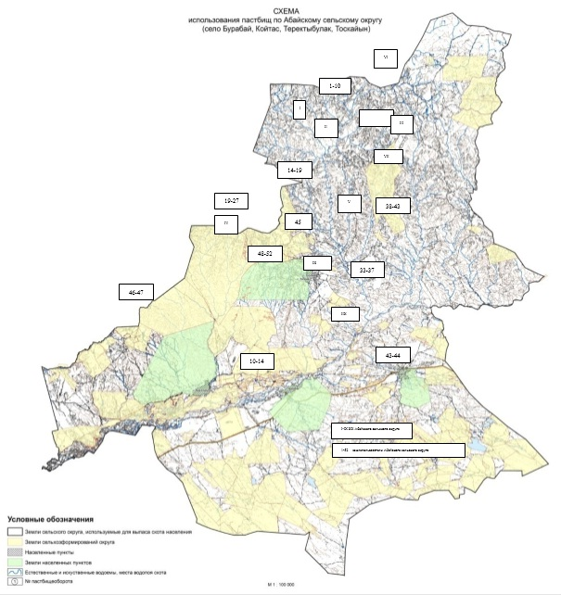

|  |  |
| --- | --- |
|  | Приложение 2 к плану по  управлению пастбищами и их  использованию по Абайскому  сельскому округу на 2021-2022  годы |

**Приемлемые схемы пастбищеоборотов**

|  |  |  |  |
| --- | --- | --- | --- |
| Годы | Участки | | |
| **1** | **2** | **3** |
| 1 | Выпас скота | Выпас скота | Отдых |
| 2 | Выпас скота | отдых | Выпас скота |

|  |  |
| --- | --- |
|  | Приложение 3 к плану по  управлению пастбищами и их  использованию по Абайскому  сельскому округу на 2021-2022  годы |

**Карту с обозначением внешних и внутренних границ и площадей пастбищ, в том числе сезонных, объектов пастбищной инфраструктуры**

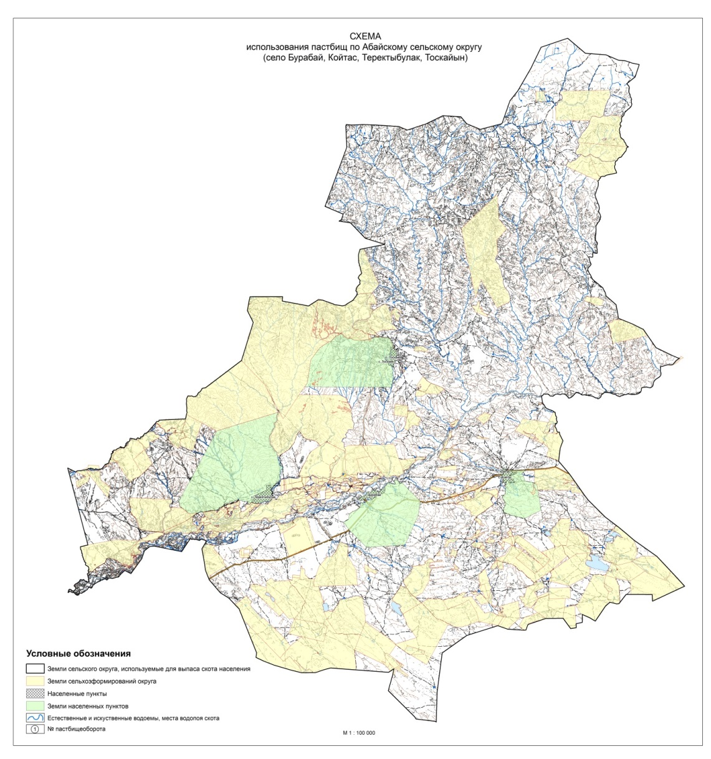

|  |  |
| --- | --- |
|  | Приложение 4 к плану по  управлению пастбищами и их  использованию по Абайскому  сельскому округу на 2021-2022  годы |

**Схема доступа пастбищных пользователей к источникам воды**



|  |  |
| --- | --- |
|  | Приложение 5 к плану по  управлению пастбищами и их  использованию по Абайскому  сельскому округу на 2021-2022  годы |

**Схему перераспределения пастбищ для размещения поголовья сельскохозяйственных животных физических и юридических лиц, у которых отсутствуют пастбища, и перемещения его на предоставляемые пастбища**



|  |  |
| --- | --- |
|  | Приложение 6 к плану по  управлению пастбищами и их  использованию по Абайскому  сельскому округу на 2021-2022  годы |

**Схема размещения поголовья сельскохозяйственных животных на отгонных пастбищах физических и (или) юридических лиц, не обеспеченных пастбищами**



|  |  |
| --- | --- |
|  | Приложение 7 к плану по  управлению пастбищами и их  использованию по Абайскому  сельскому округу на 2021-2022  годы |

**Календарный график по использованию пастбищ, устанавливающий сезонные направления выпаса и передвижения сельскохозяйственных животных**

|  |  |  |  |
| --- | --- | --- | --- |
| № | Название округа | Срок вывоза животных на пастбища | Срок возврата животных с пастбищ |
| 1 | Абайский сельский округ | 1 половина июня | 1 половина сентября |

© 2012. РГП на ПХВ «Институт законодательства и правовой информации Республики Казахстан» Министерства юстиции Республики Казахстан